Moving Station pro školy

Koperníkova 574/56 (Most Ivana M. Jirouse), Plzeň
Programová nabídka podzim 2023
Prolog festivalu Můj život s energií

Ty se neztratíš
scénické čtení

16. 10. 2023 velký sál Moving Station
9.00 a 11.30, představení určené žákům 2. stupně ZŠ a studentům středních škol, kteří se rozhodují o svém budoucím povolání a směřování

délka představení s debatou nepřesáhne 90 minut

Vstupné pro školy 100 Kč

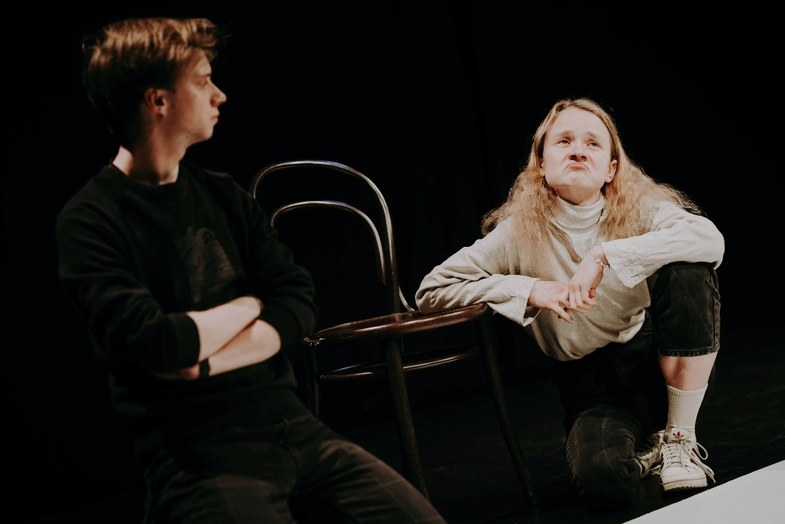

Současné české školství má jasnou představu o tom, jak vypadá úspěšný žák. Znamená to ale i úspěšný člověk?

Režisérka Martina Dobiášová vytvořila na základě skutečných výpovědí žáků základních a středních škol autorský umělecký text, který formou scénického čtení představí mladí herci Jakub Jelínek a Žofie Blechová. Po představení následuje debata s tvůrci.

Měj se rád a dobře spi
divadlo

22. 11. 2023 velký sál Moving Station
9.00 a 11.30 představení pro školy

délka představení s debatou nepřesáhne 90 minut

Vstupné pro školy 100 Kč

VEČERNÍ PŘEDSTAVENÍ PRO UČITELE
19.00 představení pro veřejnost, na které zveme pedagogy plzeňských škol

začátek v 18:00, krátká prohlídka Moving Station, setkání u kávy nad tématem propojení školy a divadla

vstup pro pedagogy volný (je třeba předem rezervovat na skoly@johancentrum.cz, celkový počet míst 10)

Komponovaná inscenace autorky a režisérky Martiny Dobiášové. Jejím pramenem je série rozhovorů s lidmi různých generací a z různého prostředí, které spojuje jedno: jsou ve svém životě spokojení a přišli na to, jak se svojí energií vyjít co nejlépe. Po představení následuje debata s tvůrci.

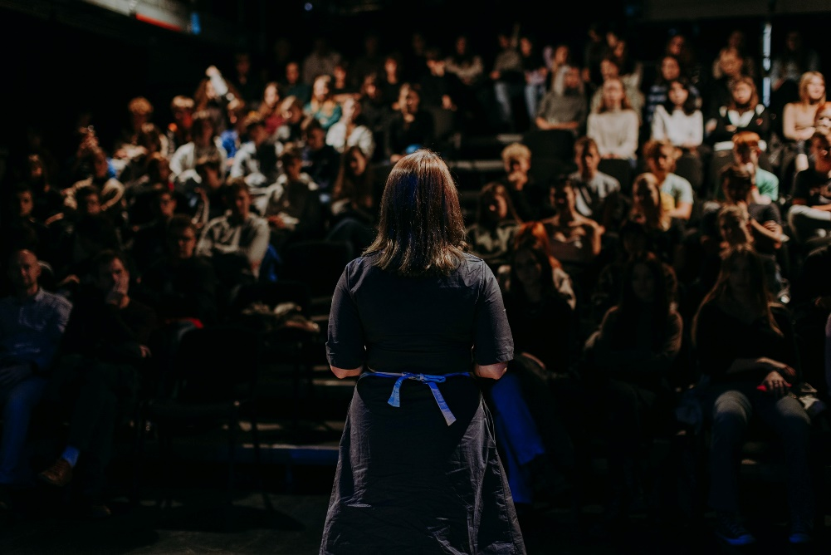

www.mujzivots.cz

Johan & Petr Vydarený: KYTICE VOL.2
divadlo

VEČERNÍ PŘEDSTAVENÍ PRO UČITELE
23. 11. 2023 velký sál Moving Station
19.00 představení pro veřejnost, na které zveme pedagogy plzeňských škol

začátek v 18:00, krátká prohlídka Moving Station, setkání u kávy nad tématem propojení školy a divadla

vstup pro pedagogy volný (je třeba předem rezervovat na skoly@johancentrum.cz, celkový počet míst 10)

Hororové balady na motivy Karla Jaromíra Erbena. Kdo vlastně trpí, když všichni umřou? Kdo vypráví příběhy, co po nás zůstanou? Kdo nám přinese kytici na hrob, když husar, vůz a kohout leží v koutě? Aneb tragédie pozůstalých.
Příběhy plné protikladů tradičních balad a současného jazyka se mísí s reálnými zkušenostmi herců. Ti v přímém přenosu sdílejí svůj pohled na to, jak se Kytice promítá do současného života.
Několik balad zpracovaných ve zkratkovité podobě a hravou formou jsme převedli na jeviště, aby zaujaly mládež a zároveň ji dovedly k nadčasovosti Erbenova díla.

Délka 55 min.
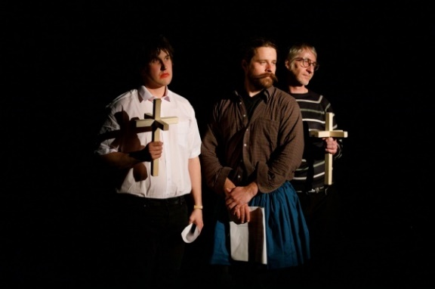
režie: Petr Vydarený a kol.
výprava: Tereza Vydarená
hrají: Petr Besta, Dan Horečný, Robert Kroupar
dramaturgická spolupráce: Petra Kosová, Roman Černík
produkční spolupráce: Ondřej Sosna, Eva Kraftová
technická spolupráce: Jan Strnad
foto: Vít Štaif
produkce: Moving Station a Johan, z.ú.
Inscenace vznikla za finanční podpory Ministerstva kultury a Statutárního města Plzeň.
premiéra: 7. 2. 2023

Dramatická dílna Moving Station trvale nabízí školám

Projekt K3
Komunikace – Kooperace – Kreativita

Zdolání každého K pro nás představuje důležitý posun v osobnostním a sociálním rozvoji.

Projekt je určen pro školy, třídní kolektivy a školní parlamenty.
Je vystavěn na metodách konstruktivistické pedagogiky, dramatické výchovy a divadla ve výchově.
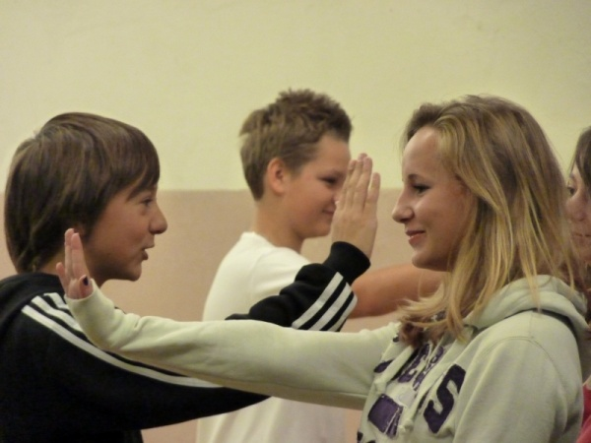
Cíle projektu

Rozvíjení sociálních, personálních a komunikačních kompetencí
Primární prevence sociálně patologických jevů ve škole
Výchova k toleranci a nabourávání předsudků a stereotypů v mezilidských vztazích
Podpora dobrých vztahů ve třídě
Zprostředkování prožitku vstupem do fikční reality, rozvíjení empatie;
Nabídka aktuálních, zásadních, zajímavých témat, která zároveň vycházejí z RVP
Rozvoj tvořivosti a vztahu k divadlu, literatuře a umění vůbec
Lektoři mohou přijít přímo do Vaší školy, nebo je možné program uskutečnit v prostorách Dramacentra v Moving Station a ochutnat tak specifický divadelní prostor.

Pro objednání představení, programů nebo další informace neváhejte, prosím, kontaktovat Danielu Vítovou, koordinátorku spolupráce nezávislé divadelní scény a škol
+420 603 736 159
skoly@johancentrum.cz

www.johancentrum.cz

Připravujeme:
Holektiv: MASS
performativní event

7. 12. 2023 velký sál Moving Station
19:00
+ dopolední uvedení pro školy v jednání

V projektu MASS se soustředíme na ohledání tématu sebevědomí a sebeurčení. Zkoumáme způsoby a prostředky, kterými si pomáháme vytvořit naší vlastní realitu a sebe sama v kontextu současné společnosti. Co považujeme za důležité a určující pro naše existování a fungování ve společnosti? Jakým způsobem pohlížíme sami na sebe a jakým způsobem se hodnotíme? Jaké prostředky nám pomáhají cítit se sami sebou a neplnit pouze očekávání druhých? My všichni tvoříme masu, jsme ovlivněni obrazem okolo nás a přes veškerou snahu být originální se stáváme unifikovanými uprostřed masy všech ostatních bytostí.

KONCEPT, CHOREOGRAFIE: Eva Stará
DRAMATURGIE, REŽIE: Jindřiška Křivánková
MC SPEAKER: Jindřiška Křivánková / Lukas Blaha
HUDBA: Matouš Hekela
KOSTÝMY: Oldřich Vojta
LIGHT DESIGN: Judita Mejstříková
PRODUKCE: Elisa Speváková / Andrea Vykysalá
PRODUCENT: Holektiv, Andrea Vykysalá

PROJEKT VZNIKL ZA PODPORY: Ministerstvo kultury ČR, Magistrát hl. města Prahy, Státní fond kultury ČR, Divadlo X10, Tantehorse, Cirqueon, Naplaveno, KC Vozovna

